Tisková zpráva:
„Udržitelné financování VaVaI se bez zvýšení prostředků ze soukromého sektoru neobejde“

Již poosmé se ve čtvrtek 26. října 2017 sešla Vědecká rada BIC Brno, tentokrát v prostorách společnosti SIEMENS v Brně. Hlavním hostem zasedání byl náměstek místopředsedy vlády pro vědu, výzkum a inovace Arnošt Marks, který se členy rady a přítomnými hosty diskutoval především o dlouhodobé strategii financování systému výzkumu, vývoje a inovací v ČR. Na úvod účastníky přivítal hostitel, technický ředitel společnosti Siemens s.r.o., pan Petr Hill a představil přítomným jak historii, tak i současnost firmy. Brněnský závod ročně vyrobí kolem 30 turbín a drtivá většina z nich je exportována. Největší konkurenční výhodou firmy je především její zaměření na kvalitu, a to jak v oblasti výroby, tak také v doprovodných službách a servisu.

Zefektivnění spolupráce podnikatelského a veřejného sektoru jako klíč
Hlavním bodem programu bylo vystoupení a následná diskuse s náměstkem místopředsedy vlády pro vědu, výzkum a inovace Arnoštem Marksem. Nejvíce diskutovaným tématem byl budoucí scénář vývoje výdajů na VaVaI, který náměstek Marks představil úvodem svého vystoupení. „Ve srovnání s vyspělými zeměmi je naše věda podfinancována. Většina ekonomicky silných zemí investuje do výzkumu a vývoje kolem 3 % HDP (Německo, Rakousko, Dánsko, Švýcarsko, Finsko, Švédsko), nebo i více (Japonsko přes 3,5 %, Korea a Izrael přes 4%). V ČR tvoří výdaje na výzkum a vývoj pouze přibližně 2 % HDP, navíc za výrazného přispění prostředků ze strukturálních fondů EU“, sdělil přítomným účastníkům náměstek Marks.

Aktuální výzvou finanční udržitelnosti systému VaV v ČR je zabezpečení dostatku finančních prostředků po ukončení programového období 2014–2020, kdy je očekáván výpadek veřejných prostředků až o 0,3 % HDP. „Tento výpadek však nebude možné pokrýt pouze výdaji ze státního rozpočtu, ale významnou roli budou muset hrát výdaje firem. Ve srovnání s ostatními státy je v ČR relativně nízký poměr mezi výdaji na VaV pocházejícími ze soukromých zdrojů a výdaji ze zdrojů veřejných – činí pouze cca 1:1“, popsal situaci Arnošt Marks.

V zemích jako je Německo, Švédsko, Švýcarsko, převažují u výdajů na VaV podnikatelské zdroje nad veřejnými. V Německu, Švédsku, Švýcarsku nebo Irsku činí jejich vzájemný poměr více než 2:1, v Izraeli, Jižní Koreji nebo Slovinsku přibližně 3:1, v Číně téměř 4:1, v Japonsku 5:1. „Proto především do této oblasti bychom měli soustředit naše úsilí. K tomu je ale třeba zefektivnit spolupráci podnikatelského a veřejného sektoru, a to zejména v aplikovaném výzkumu“, dodal náměstek Marks. Konkrétní opatření jsou podrobněji popsána v materiálu „Dlouhodobé strategické financování systému výzkumu, vývoje a inovací“, který jeho resort zpracoval a je k dispozici k nahlédnutí na webu.

Nový program MPO na podporu projektů aplikovaného výzkumu „TREND“
Dalším bodem programu byla prezentace ředitele odboru výzkumu, vývoje a inovací Ministerstva průmyslu a obchodu Martina Švolby, který představil priority ministerstva v oblasti VaVaI. Stěžejní pro resort průmyslu do dalších let bude především zvyšování konkurenceschopnosti ČR prostřednictvím přechodu k produkci s vysokou přidanou hodnotou. Ministerstvo bude také podporovat zvyšování inovační výkonnosti podniků, intenzivnější využívání výsledků výzkumu a vývoje v inovacích, lepší provázání veřejného výzkumu s potřebami hospodářství a kvalitní infrastrukturu a dostupné služby pro realizaci VaVaI. Pomoci by tomu měl například také nově připravovaný program TREND, který se soustředí na podporu projektů aplikovaného výzkumu.

Inovace v NEJinovativnější firmě na jižní Moravě
Velmi inspirativní byla též prezentace ředitelky společnosti Strojírna Oslavany Aleny Lubasové nazvaná „Včera, dnes a zítra“. Firma, která vyrábí tlumiče pro veškerá kolejová vozidla, se před několika lety vydala vstříc nové vizi „Zanechat po sobě stopu úspěšné, společensky odpovědné firmy rodinného typu“. A na naplňování této vize se krom inovativního přístupu vedení společnosti velkou měrou podílejí také dotační prostředky z EU. Zhruba 200 mil. Kč bylo investováno do různých oblastí firmy, od rekonstrukcí objektů, modernizace technologického a strojního vybavení, ICT, až po vývoj nových produktů. Součástí koncepce firmy je také vybudovaný zábavní park „Permonium“, který za 6 let provozu navštívilo více než 130 000 návštěvníků.

Inovativní je ve společnosti také práce s lidskými zdroji. Firma má propracovanou metodiku rozvoje zaměstnanců, systém kreditového vzdělávání, benefity a sociální program v souladu se současnými trendy a potřebami zaměstnanců, ale také třeba nabízí placené odborné praxe učňů a studentů středních i vysokých škol. Proto se také nelze divit, že společnost sbírá jedno prestižní ocenění za druhým: Vodafone firma roku, NEJinovátor Jihomoravského kraje či Odpovědná firma Jihomoravského kraje.

Závěrem zasedání odhlasovali členové vědecké rady zavedení statusu „čestného člena vědecké rady“ a obratem prvním čestným členem schválili pana Jaroslava Chaloupku, zakladatele společnosti BIC Brno a jejího dlouholetého ředitele.

V Brně dne 30. 10. 2017

Obrázek: scénář vývoje výdajů na VaVaI
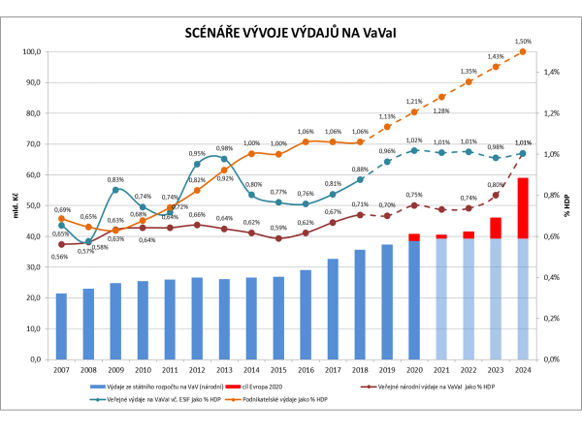
www.ceskavedadosveta.cz

